一、發明家：瓦特
出生時間：1736年
出生地點：英國蘇格蘭格利諾克鎮
他的父親是位木匠，兼營船舶製造和航海用具的生意，同時是擁有幾隻木船的合股船主，在當地算是富裕而有聲望的人。瓦特一生下來就體弱多病，經常偏頭痛、牙痛，一直到中年時期這些病痛依然折磨著他，導致瓦特在精神上經常處於恐懼和多疑的症狀，尤其在遭受挫折時，更是特別容易情緒低落、自怨自艾，失去做任何事的勇氣，因此他不善於交際，對做生意也顯得很膽小。然而，有趣的是，越到老年，瓦特的身體狀況變得越好，居然活到了83歲；而且發明蒸氣機之後，他還和別人合夥開公司做生意。有些事真是令人意想不到的。
瓦特小時候不太喜歡上學，但他卻很喜歡讀書，尤其對數學更加喜好，而且他從小就有手藝的天分，經常在父親的店裡，玩弄各種儀器，還使用父親的工具製造出不少模型。十七歲時，母親去世了，同一個時期，父親所有的船隻沉沒了，生意又不順利，家境一下子就變得很困苦，導致瓦特必須自食其力，但身體孱弱的他，又能從事什麼工作呢？出賣勞力，他無法勝任；做生意，又不合他的個性；怎麼辦呢？他考慮很久後，在心裡暗暗決定：『我最喜歡製造或修理儀器，技術也不錯，不如就來從事數學或科學實驗及研究儀器工作吧！而且我確定以後會朝這條路去走！』
於是他來到他母親的故鄉—格拉斯哥城，希望學習到這門技術。雖然在這裡，他並沒有學到什麼，但是透過親戚的介紹，他認識了許多格拉斯哥大學的教授，這些人對瓦特日後發明蒸氣機有著極大的影響。瓦特經過種種努力，終於能在倫敦的一位機械師—強生‧摩根的師傅家裡做學徒。為了使自己的技術更純熟，他每天都辛勤工作，甚至忙到深夜還沒休息。因此一般人必須花三、四年才能學好的技術，他一年就全學會了。
1763年底，瓦特接受格拉斯哥大學的委託，修理一台紐科門式蒸氣機的模型，從此開啟瓦特改良蒸氣機的研究之路。紐科門式蒸汽機最大的缺點就是：活塞轉動一次的時間太久、而且耗費太多的燃料。1765年初春的一天，瓦特靈機一動在氣筒外另作一個凝結器，把氣筒裡的蒸氣引入凝結器中加以冷卻，這樣既可以防止蒸汽的浪費，又同時解決燃料耗費和活塞轉動時間的問題。經過一次又一次的實驗，瓦特改良這個模型蒸氣機終於成功的運轉。
為了讓紡織業等其他工業也可以運用蒸氣機，瓦特接受蒲爾頓的建議，開始研究旋轉式蒸氣機（原本的蒸氣機是『往復式』的直線運動），另外瓦特還大動腦筋，把以前那種只在汽筒內的活塞一邊放進蒸汽來發動活塞的方法，改進成兩邊可以輪流輸放蒸汽，而使蒸汽的力量能夠應用於活塞的來回轉動，這種情形的機器就叫做複動機。一七八二年，瓦特獲得了回轉式和複動機的專利權。一七八八年，瓦特又發明了遠心調速的自動速度調節裝置。這是蒸汽機轉動得太快的時候，可減少汽筒的蒸汽量降低速度；相反地，轉動速度慢了。它也會促使蒸汽機提高速度，也就是自動地保持蒸汽機的轉動在一定的速度上，這種裝置等於是今日工業自動化的先驅。
除了發明蒸氣機之外，瓦特還發明了一種透印版的印刷，用來複印他工作上的大量圖紙、文件；瓦特也是第一位在機械製圖上採用圖紙著色，用色彩來代表不同的部位或不同用途的材料，這個方法一直沿用至今。1785年，由於蒸氣機和其他的發明的重大成就，瓦特被選為倫敦皇家學院的會員。瓦特成功了，既是大老闆又是舉世聞名的科學家，可是他往後的日子呢？沒有在科學技術上做出更多的貢獻，反而用他權威的身份，去壓制其他蒸氣機的發明。瓦特曾經反對去推廣霍恩布魯渥發明的「雙筒蒸汽機」，又極力地壓制特列維蒂克發明的「高壓蒸汽機」。這些事讓這位被譽為「蒸汽大王」的瓦特，在人格上蒙上一層陰影。
無論如何，瓦特的發明和改良，讓蒸氣機通用於各種工業用途，產生穩定、大量而有效率的動力來源，進而帶動整個歐洲的工業革命，改變人類的歷史，讓人類擺脫對於水、風等自然力的依賴。1819年秋天，瓦特以83歲的高齡，悄然離開人世，世人對瓦特蒸氣機有一段讚譽：「它將人類孱弱的手武裝起來……以一種不可限制的力量，完成對事物的控制…，並為未來機械力的奇蹟奠定了基石…」
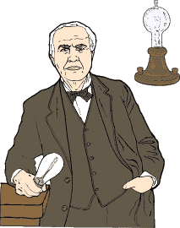
http://hk.geocities.com/science_valley/Thomas_Alva_Edison.htm
二、發明家：愛迪生
愛迪生 (Thomas Alva Edison) 1847 年生於美國俄亥俄州。他一生中的發明超過二千多種。他不但成為近代物理史上一位相當傑出的科學家，更被譽為世界上最偉大的發明家。
愛迪生一生卓越的成就並非僥倖，而是他百折不撓、勇於嘗試、敢於創新的成果。由於家境貧困，愛迪生只受過三個月的小學教育，十二歲就開始在火車上工作。雖然如此，他仍然努力不懈，刻苦自學。他在少年時代已對自然科學產生了濃厚的興趣，不但掌握了豐富的電學、化學等知識，還喜歡在車上和家裡進行一些「小實驗」。1863 年，他在一家鐵路公司當服務員，他的發明生涯也從此開始。隨著他的發明一個個地誕生，他的名子開始為人熟悉，生活也逐漸富裕起來。
1873 年愛迪生製造出雙工式發報機，翌年又製造了四工式發報機。1876 年，他在門洛帕克建立了美國第一個工業研究實驗室，也就是「愛迪生發明工廠」。在往後的兩年，他發明了留聲機，轟動了全世界，使他獲得法國爵士的銜頭。
愛迪生一生中最大的貢獻，就是發明了電燈。他做了 1600 多次耐熱材料和 600 多種植物纖維的實驗，才製造出第一個燈泡。後來他更在這基礎上不斷改良製造的方法。為了推廣電燈的使用，他研究出並聯電路、保險絲、絕緣物質、銅線網路等電器系統的各種附加設備；又製造了電壓穩定的發電機和經濟配電的三線掣。1882 年他在紐約建立了一個電力網。雖然他使用直流電 的輸電方法限制了傳送電力的距離，但這項偉大的貢獻，已大大改善了人類的生活。
1883 年愛迪生發現熱電子發射現象，為電子管的面世奠定了基礎。1887 年，他在西奧倫治建立了更大的實驗室。在那裡他的發明更是多不勝數，其中較重大的有 1888 年的電影攝錄機；1896 年的電影放映機和鎳鐵電池。他接二連三的發明，使他在1928 年獲得了國會金質特別獎。
1931年，愛迪生在西奧倫治與世長辭，享年 84 歲。

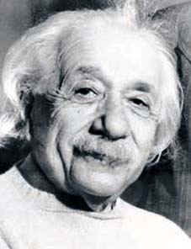
三、發明家：愛 因 斯 坦
猶太裔的理論物理學家愛因斯坦 (Albert Einstein，1879─1955)
發表相對，影響後世的科學發展，改變人類宇宙觀，為開創原子時代鋪路。他生於德國的烏爾姆，其工程師，兒時學業成績差勁，同學取笑為笨蛋，但他的數學非常好，十四五歲時已精通高等數學。十七歲時，他入讀瑞士蘇黎世工業大學物理學系，畢業後研究物理學；至二十六歲，他發表特殊相對論，指出絕對的時間和空間和物理運動並不存在。十後，他再發表廣 義 相 對 論，進 一 步 探 索 該 理 論 的 應 用 問 題， 提 出 宇 宙 有 限 而 無 邊的假說，開創現代宇宙學，其成就亦獲諾貝爾物理學獎肯定。然而，後人利用他的理製造原子彈，他餘生決志投身反戰運動。
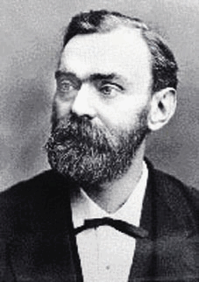
四、發明家：諾貝爾
爾創製炸藥，現代烈性炸藥雖利便人們開闢新地，但又危害人類生命，發明它的是瑞典化學家諾爾(Alfred B.Nobel,1833﹣ 96)。他生於斯德哥爾摩，曾到美留學，返國時正值瑞典工業革命，對鐵的需求大增。雖然火藥早於十三世紀已從中國傳到西方，但爆炸力有限，為製造強力炸藥協助開礦提高鐵產量，他遂開始埋首研究。他發現把硝化甘油混以黑色火藥 後，會產生威力強大的新火藥，但由於硝化甘油稍微震動也會爆炸，他的弟弟和四名員工亦因此送命。於是他改以矽藻土和硝化甘油混合，再加信管，成功令炸藥在需要時才爆炸。然而炸藥同時也被用作武器，對此諾貝爾痛心不已。臨終前，他留下遺囑要成立諾貝爾獎，獎賞對人類福祉有貢獻的人。
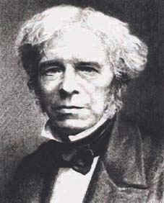
五、發明家：法拉第
法拉第發明發電機，「電」從前是極為抽象的東西，直至英國科學家法拉第(Michael Faraday，1791─1867)發明發電機電力才被有效用作能源，促成日後電燈、電話等電器用品出現，大大改變人們的生活模式。
法拉第生於英國父親是個工匠，他自學成才，獲科學家戴維提拔，一八一三年起，在英國皇家學會實驗室工作，他對丹麥物理學教授奧斯特的電生磁實驗很感興趣，並倒過來研究磁能否產生電流。
三一年，他利用鐵絲繞成一個中空的圓柱形，然後快速地把磁石插入再抽出，經電流計測試後，發現改變磁場強度會產生電流，這就是電磁感應現象。
他在這基礎上，成功製造世界首台發電機。他又發現電流分解規律及光與磁的基本關係等，啟蒙現代電磁理論。
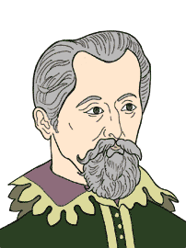
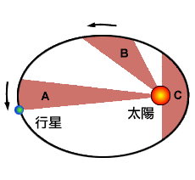
六、發明家：哥白尼
哥白尼提太陽中心論率先提出太陽才是宇宙中心，地球繞著它不停轉動的，是天文學家哥白尼(Nicolaus Copernicus﹐ 1473﹣ 1543)。他生於波蘭，自幼由一名任職天主教主教的有錢叔父撫養成人其叔父送他到意大利學習神學﹑醫學和法律，他回國後任牧師和醫生，開始研究星體。
他在教堂的角塔上架設一台星象觀測儀，對日月星辰作長期有系統的觀測，加上翻閱前人的天文著作，他肯定地球在不停轉動，還跟其他行星一起繞太陽運轉，打破長久以來地球是宇宙中心，太陽繞地球轉的說法。
他把發現寫成《天體運行論》一書，但礙於教會勢力至他七十歲才拿去出版，該書為天文學開拓科學基礎，影響後人如科學家伽利略和開普勒。根據開普勒定律，行星以橢圓形軌道繞太陽運行，行星與太陽的連線在相等的時間內掃出相等的面積。

七、發明家：牛頓
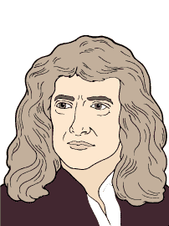
1642年的聖誕節，在英國．林肯郡．沃斯索普村一個農民家庭中，一個天才人物 –艾薩克‧牛頓 (Isaac Newton) 出生。
牛頓出生前三個月，他的父親已經去世了。兩年後，他母親改嫁，牛頓便由他的外祖母撫養。到了十二歲，牛頓在舅父的資助下進入皇家中學。可是這時的牛頓並不是個聰明伶俐的孩子，他在學校裡的功課都做得很差，而且身體也不好，性格沉默和愛發白日夢，幾乎沒有出眾之處。他的超人才智竟然是被一個野蠻的同學無理地在他身上踢了一腳而喚醒的！他跟那個同學打架而且打贏了，可是那個霸道的同學在功課下卻遠比牛頓好。於是牛頓便決心發奮，誓要在功課上超越他，結果他不單在皇家中學中名列前茅，十八歲時更進入了劍橋大學的三一學院。
1665年，正當牛頓在劍橋大學完成了學士課程之際，歐洲蔓延著恐怖的鼠疫，於是牛頓便回故鄉了。在鄉間，牛頓利用自製的三稜鏡分析出太陽光的七種色彩，並發現了各單色光的曲折率的差異。
但奇怪的是牛頓對這非凡的發現三緘其口。原來他自知當時只不過是一個大學生，如果公開一個如此革命性的發現必然會觸怒教授。結果五年以後，當他晉陞為授才把昔日的發現公諸於世。
在鄉間的那段期間，牛頓更創立了積分的方法，並將之廣泛應用在物理和幾何學上。有一夜，牛頓坐在鄉間的一棵蘋果樹下沉思。忽然一個蘋果掉落到地上。於是他發現所有的東西一旦失去支撐必然會墜下，繼而他發現任何兩物體之間都存在著吸引力，而這引力更與距離的平方成反比，總結出萬有引力定律。可是，由於牛頓的性格孤僻及固執，他在二十年後才發表這理論。另外，牛頓亦在伽利略等人工作的基礎上進行了深入研究和大量的實驗，最後總結出三大運動定律，奠定了經典力學的基礎。牛頓成了經典物理學的創始人。

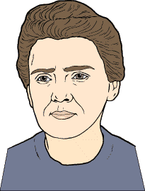
八、發明家：居禮夫人
比埃爾．居里 (Pierre Curie)，在 1859 年出生於巴黎。父親是一位醫生。居里的哥哥名叫雅克．保羅。居里十四歲時開始跟一位家庭教師學習數學。他從小就看到父親做實驗，因而對實驗研究產生興趣。他十六歲時就獲得巴黎大學文理學院科學學士，十八歲再獲理學碩士學位，並留校任實驗室助教。居里和他的哥哥開始研究晶體物理學，1880 年，他們發現了晶體的壓電現象。
後來，居里到巴黎物理與化學學校擔任教授。在這二十年間，他仍然繼續研究電場及磁場中的對稱性問題。1895年，居里以《在不同溫度條件下物質的磁性》一文作為他的博士論文。同年，波蘭籍教授克瓦里斯基把自己的胞妹瑪麗．斯可羅多夫斯卡 (Marie Sklodowska) 介紹給居里，當時瑪麗正在索邦研究物理與化學。
瑪麗．斯可羅多夫斯卡，1867 年出生於華沙一個信奉天主教的家庭。父親是華沙高等院校的物理系和數學系教授。母親極有才藝，善彈鋼琴。1876 年，瑪麗的長姊索菲死於斑疹傷寒。1878 年，母親也離開了人間，當時瑪麗年僅十歲，全家窮愁交迫。
中學畢業後，瑪麗曾當私人補習老師。1891 年，她到巴黎繼續深造。完成學業後，她本來打算返回袓國。但與居里的相遇改變了她的計劃。1895 年，她與居里結婚，成為居里夫人。
1895年，德國的倫琴發現了 X 射線，一年後，柏克勒爾又發現了鈾的放射性。瑪麗對這些發現產生了很大的興趣，決定選擇放射性研究作為她的博士論文。居里認同瑪麗的研究方向，於是放下對晶體的工作，積極協助妻子的研究。
1898 年，居里夫婦從鈾礦石提煉出兩種前所未發現的元素，他們將這兩種新元素分別定名為釙和鐳。為了證實釙與鐳的存在，他們不斷提煉純淨的釙和鐳，並且研究其放射性的特質。為了親身體驗鐳的生理效應，他們多次被輻射所傷。這些研究，開創了將鐳元素用於治療癌症的道路。
當科學界瞭解到居里夫婦的工作之後，居里終於成為法國科學院院士，並在大學得到了正式的教授職位。但殘酷的命運竟不允許他完成一年的講課 - 1906年，居里遭交通意外而喪生，享年僅四十七歲。
居里遇難之後，瑪麗被任命為大學教授，繼承她已故丈夫的職務。她仍然從事放射性研究。1914 年，第一次世界大戰爆發，瑪麗負責搶救傷員和建立倫琴射線室的工作。戰後，她繼續進行研究。
從 1932 年起，瑪麗感到極度疲倦，健康情況每況愈下。醫生診斷不出病因，其病徵像感冒、結核病、惡性貧血。1934 年，她在法國與世長辭。事後人們才發現她的病是由於她一生受過量輻射，導致內臟損傷。她是為了科學事業而殉職的。
居里夫婦的成就是得到充分的肯定。1903 年，他們與柏克勒爾一起因發現放射性而獲得諾貝爾物理學獎。1911 年，瑪麗在化學的研究亦使她獲得諾貝爾化學獎。
居里夫婦有兩個女兒。但雙親未能親眼見到女兒伊蓮與其丈夫弗里德里克．約里奧取得的成就。1935 年，他們因發現了人工放射性而榮獲諾貝爾獎。

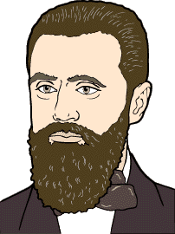
九、發明家：赫茲
赫茲發現無線電波，德國物理學家赫茲(Heinrich Rudolf Hertz,1857─94)發現無線電波(電磁波)﹐促成現今收音機﹑電視機和雷發展。
他生於德國漢堡，其父身兼律師和議員，他小時便喜歡動手製作各種工具，於柏林大學畢業後，先後在多間大學擔任物理學講師及教授，一八八三年開始研究電磁理論。經過多番嘗試，他在八八年率先發現無線電波，並測量了波長和速度。
他指出無線電波以光速運行其振動性和反射﹑折射等特性，與光波和熱波相同，因而確定光和熱都是電磁輻射。他對無線電波的研究，後來被廣泛地應用在無線電﹑收音機及電視等傳播媒介上，後人為紀念他的貢獻，還以他的姓氏「赫茲」，給電波頻率的單位命名。
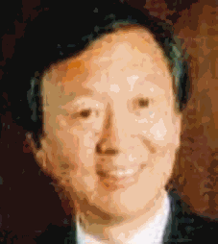
十、發明家：高錕
高錕打開光通信年代「光纖之父」高錕(1933-)生於上海一個舊式家庭其後移居香港，肄業於聖瑟書院。他笑言自小喜歡玩科學遊戲，曾頑皮地把泥搓成湯丸大小、內藏炸藥的圓球﹐待貓狗走過時擲向地上嚇唬牠們。他在英國取得倫敦大學理學士和哲學博士學位，歷任歐美多家著名電訊工程機構及實驗室的重要職位，也是香港中文大學前校長。
他在六六年發表論文，提出如何實現以玻璃纖維作為導體，令光代替電流傳遞訊息，引進光通信的時代。光纖令信息流量更多更快，促進現代通信以至全球互聯網的發展，因此被譽為「光纖之父」。
他的研究成果獲二十九項專利，並獲二十多個國際獎項，包括有電機工程界諾貝爾獎之稱的馬可尼國際獎、英國法拉第獎和日本國際獎等。

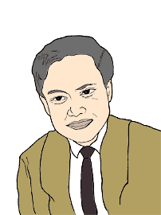
十一、發明家：楊振寧和李政道
楊、李物理學成就揚威海外，中國人在物理學研究方面貢獻良多，而最早成為諾貝爾得主﹑獲世界一致認同的中國人，也是物理學家，他們是（見圖）。
楊振寧(1922﹣)生於安徽省合肥市，李政道(1926﹣)生於上海，兩人均於 中國抗日戰爭時，就讀昆明西南聯合大學，後來又同入美國芝加哥大學研究所，先後於四八年和五○年取得博士學位。
他們同在芝加哥大學念書更合作進行研究，獲得不少重要成果，其中最出名的，要數於五六年發現「宇稱守恆」的規則不適用於「弱作用」，翌年中國女物理學家吳健雄用實驗證實了他們的理論。而這理論震驚物理學界，大大促進科學界其後對基本粒子的研究工作，他倆也因而於五七年合奪諾貝爾物理學獎。

